Vscode使用
一 VS基本软件安装
- Vscode是微软公司开发的一款免费的、开源的、轻量级的、功能强大的、跨平台代码编辑器，网址：https://code.visualstudio.com
- 建议大家下载 stable 版本，Insiders版本为测试版本，里面可能会有部分的新功能，但并不是非常稳定，教学实验，建议下载 stable 版本开发
- 安装中文包（可以不安装）chinese
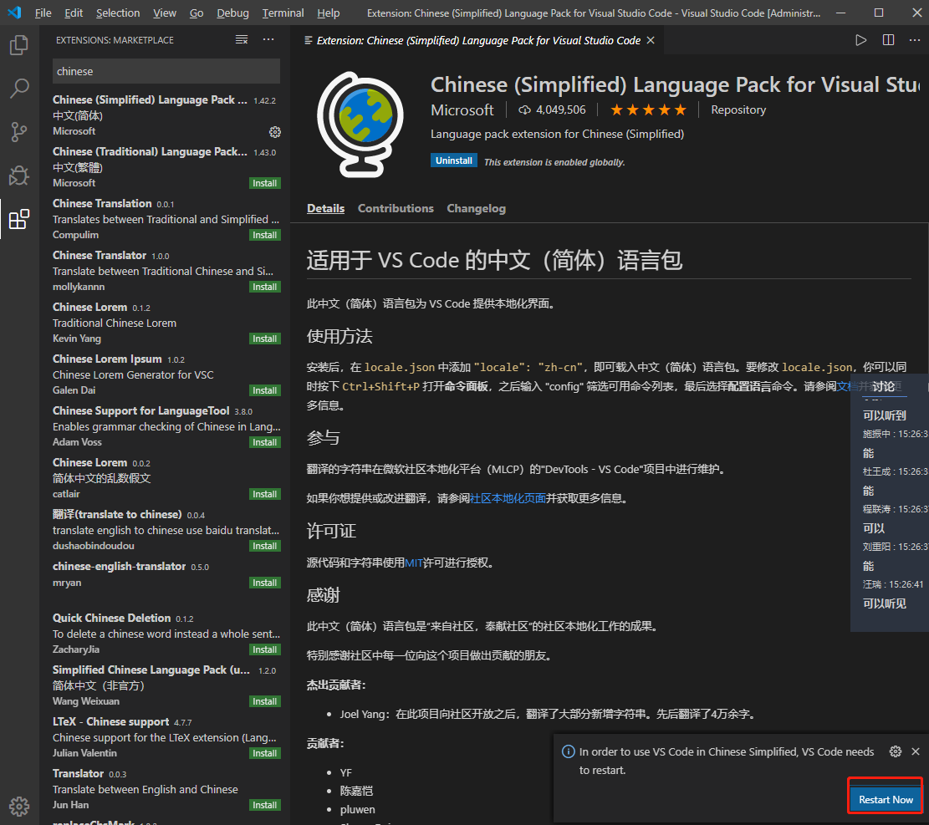
- 需要安装 c/c++, c/c++ compile run;
- 安装code runer，这个是为了编译和调试用的；
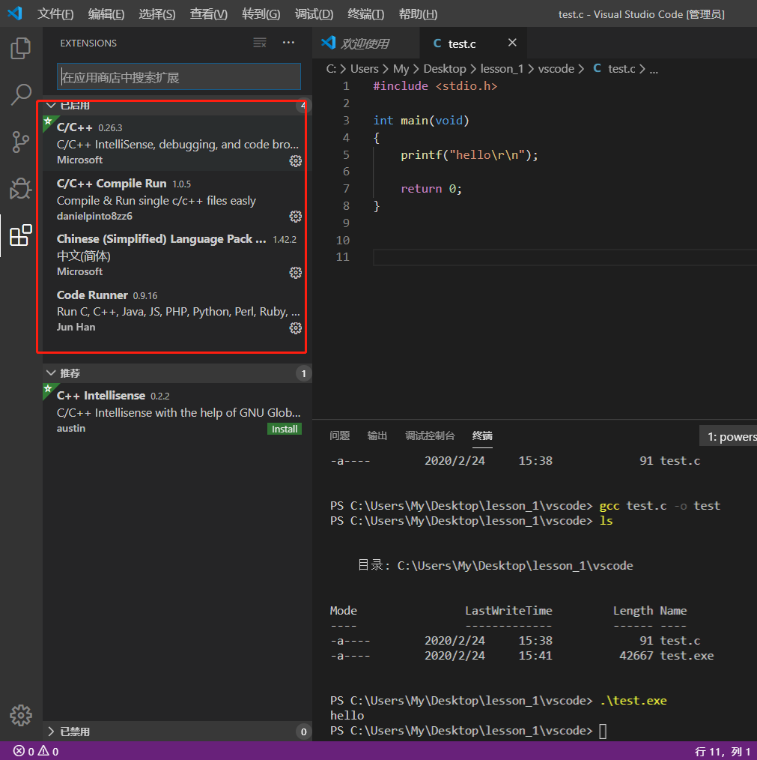

二 在windows 安装 mingw
- 在windows上借助MinGW工具安装，下载地址：https://sourceforge.net/projects/mingw/；
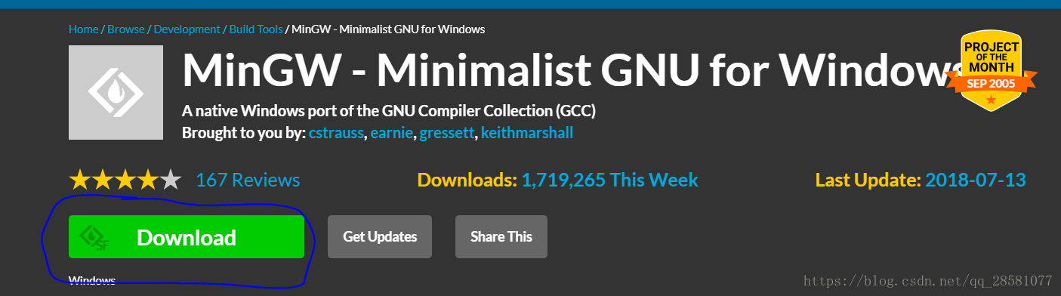
- 安装在d:\MinGW 下就好（自己新建一个文件夹），然后打开后这个样子：
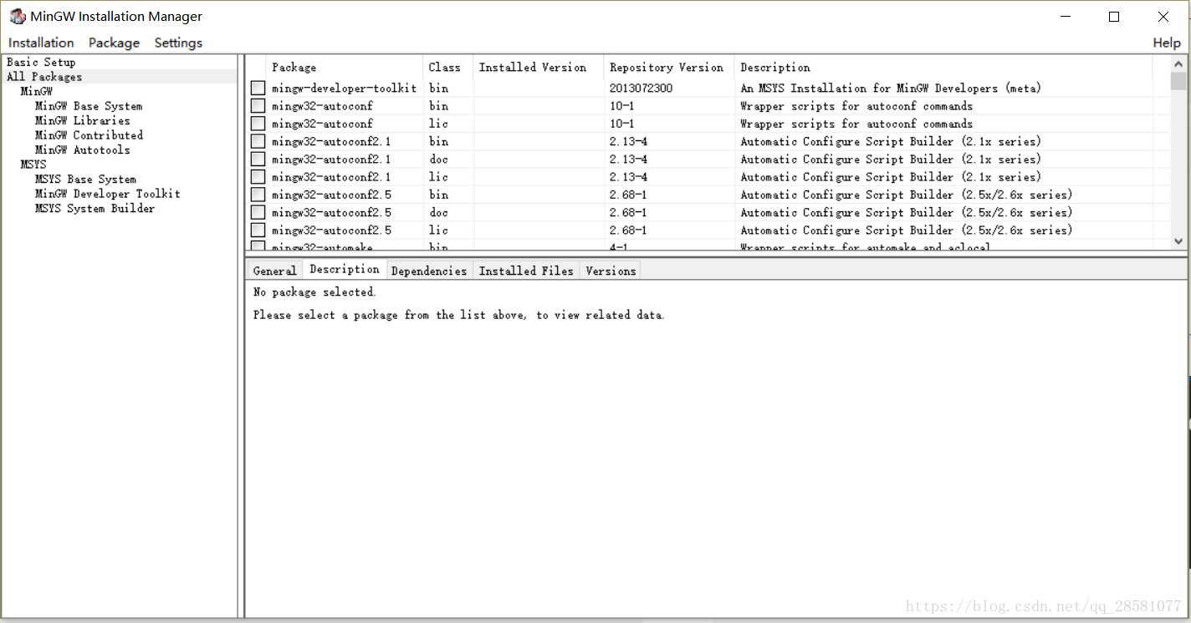
- 在里面找到mingw32-gcc.bin, mingw32-gcc-g++.bin, 以及mingw32-gdb.bin 第一个是c语言文件的编译器，第二个是c++的，第三个是用来调试编译后文件的。
- Installation -> Apply all changes.
- 然后安装好编译器，下面设置环境变量，让系统能够自动找到gcc命令，我的电脑右击->属性->高级系统设置->环境变量，在系统变量里面找到path，这个path和linux里面那个path是一样的，命令行界面下系统就根据这个path变量里面存的路径，寻找命令。我们把MinGW的二进制可执行文件的文件夹添加进去。
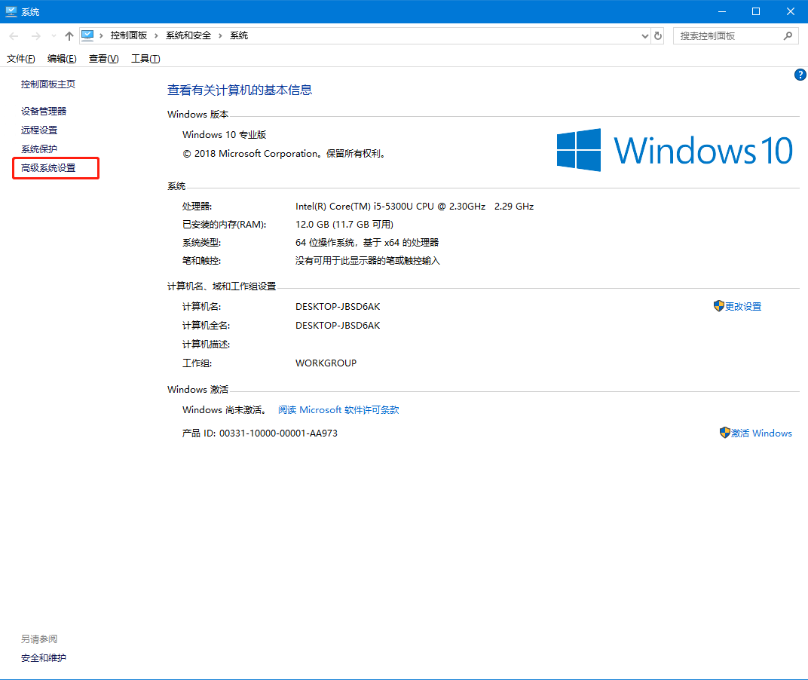
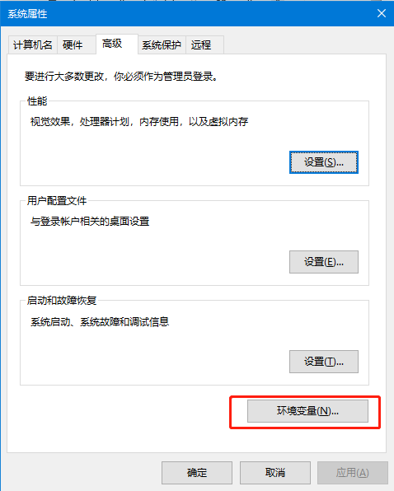
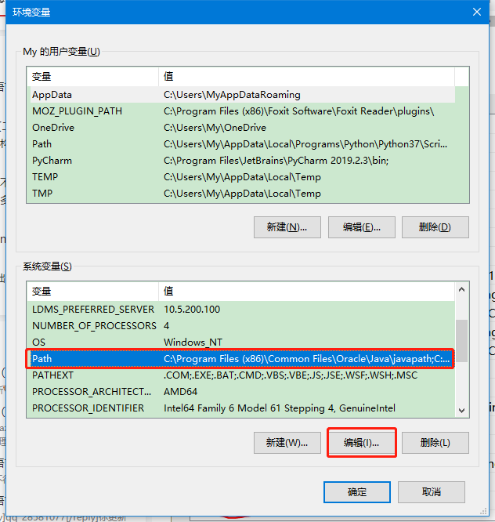
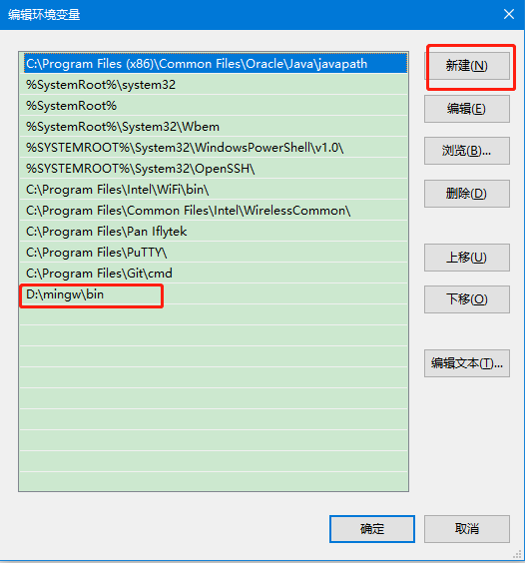
- 测试gcc编译器在windows 上是否安装正确
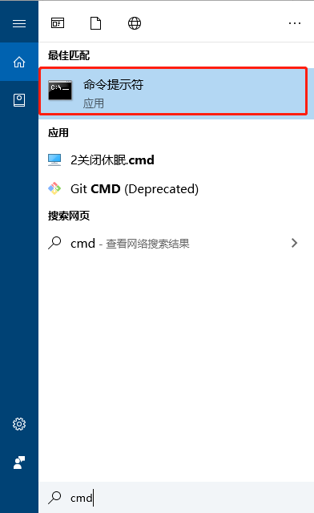
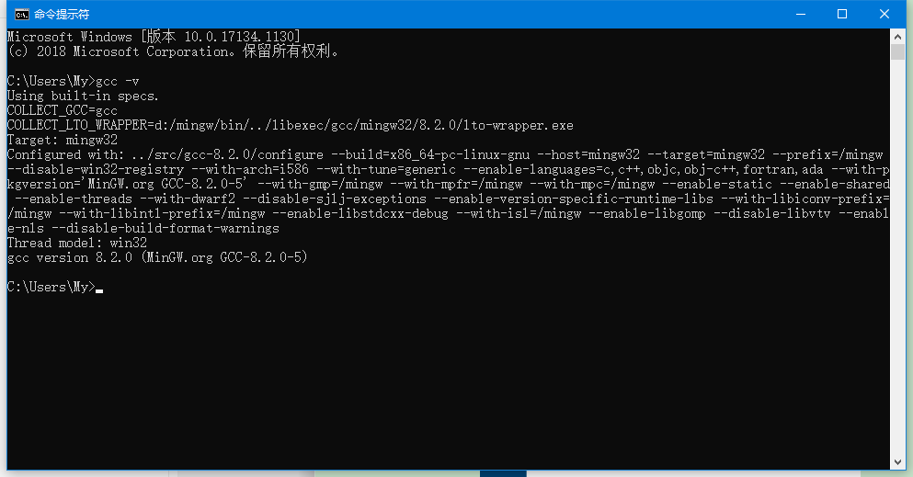
当输入 gcc -v 有显示版本信息的时候，此时表示 gcc 安装且环境变量配置成功；
- 使用 cmd 编译程序，查看是否能够正常编译
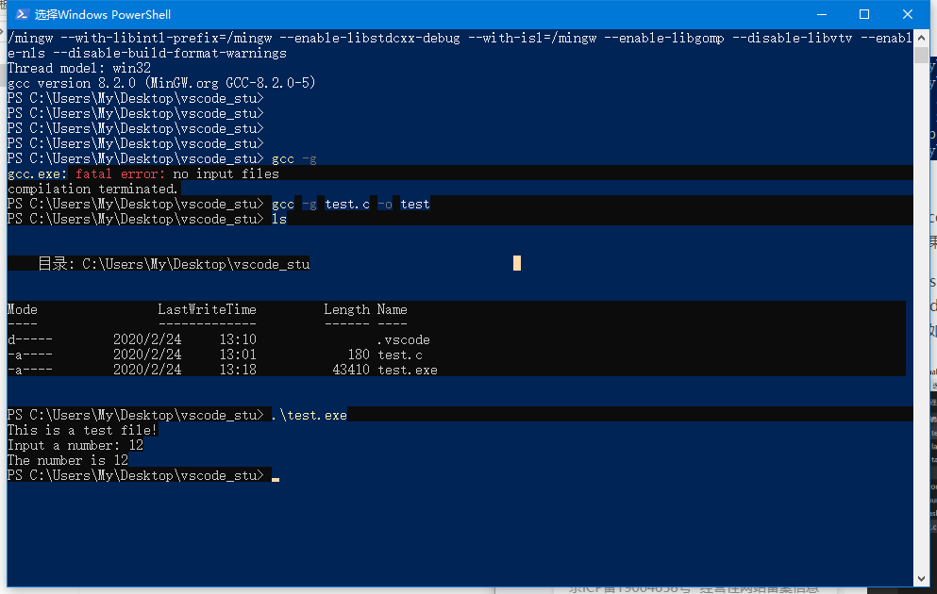
三 VScode的配置
- 按下 shift + crtl + p
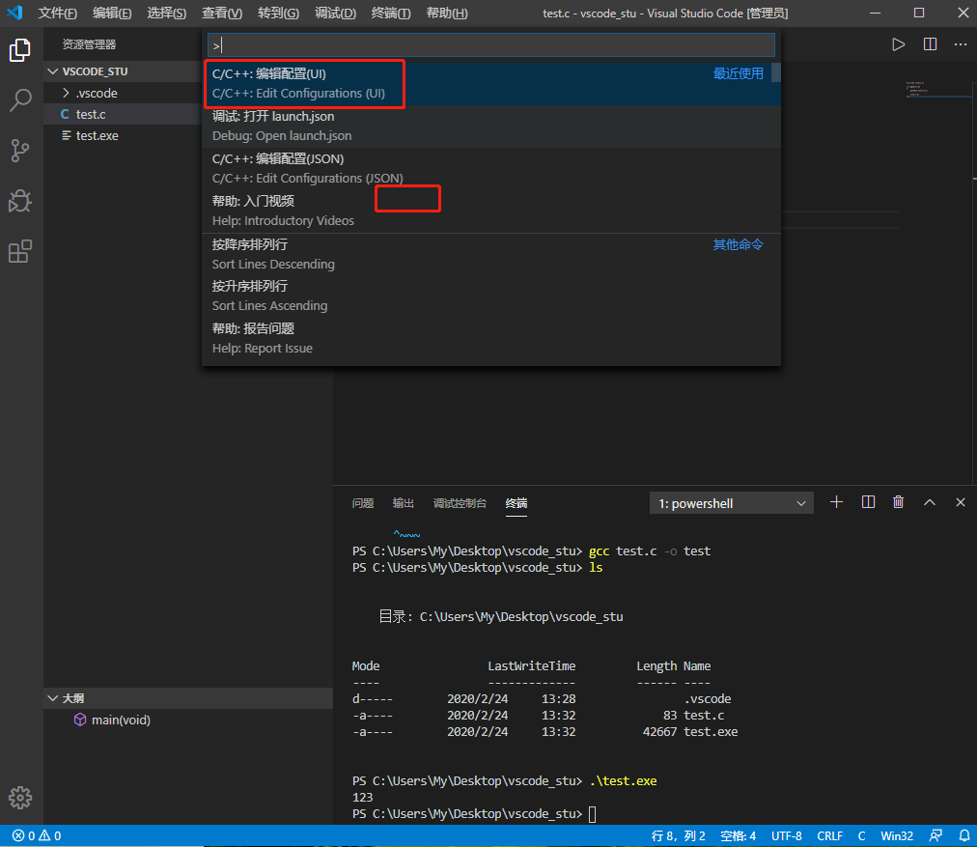
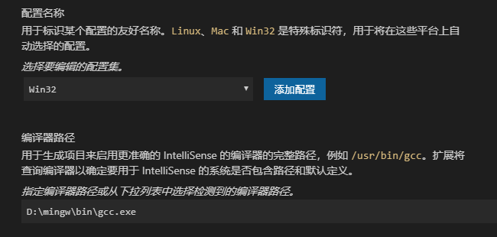

- 新建一个.c 文件进行测试
Eg：
#include <stdio.h>

int main(void)
{
printf("123\r\n");
return 0;
}

